СУПЕРПРОВОДНОСТ И СУПЕРПРОВОДНИ МАТЕРИЈАЛИ
Каква е зависноста на специфичниот отпор од температурата кај металите?
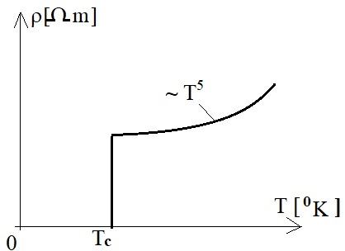 Кај металите со намалување на температурата се намалува и електричниот отпор. Пример - за промена на електричниот отпор на проводник од бакарот(со определена должина и напречен пресек) со промена на температурата:
t (⁰ C ) | -195 | 0 | 200 | 400
R (Ω ) | 15 | 100 | 186 | 276

Сл.1 Температурна промена на специфичниот отпор кај металите
Што мислите - што е тоа температура на суперпроводност?
Што е суперпроводност? ..... Обидете се да дефинирате!
Кај поедини метали доаѓа до нагло намалување на специфичниот отпор со намалување на температурата, оваа појава се нарекува СУПЕРПРОВОДНОСТ.
------------------------------------------------------------------------------------------------------------------------------Класи на суперпроводни материјали:
- Нискотемпературни
За првпат суперпроводноста експериментално е констатирана во 1911г. на Hg (4.2⁰K) холандскиот научник Kamerling Ones. Критичните температури(Т_{c}) при кои специфичниот отпор е приближно нула, за околу 30-тина елементарни метали се знаат, но тие се многу ниски, блиску апсолутна нула, под 20⁰К( 7,2 ⁰ К за Pb; 3,7⁰ K за Sn и др.). Ова ја ограничува нивната примена, бидејќи морало да се ладат со течен хелиум (со точка на вриење 4,2⁰К) Пред триесетина години највисока познат Т_{c} била околу 23,2⁰К ( за Nb₃Ge).
- Високотемпературни
Ова се суперпроводни керамики, кои за првпат се откриени 1986г. , тие имаат Т_{c} околу 100⁰К , па можат да се ладат со течен азот (со точка на вриење 77,3⁰К), кој е 100-тина пати поевтин од хелиумот. Овие откритија ги поттикнаа научниците да истражуваат нови материјали-високотемпературни, за кои се надеваат дека ќе предизвикаат нoва индустриска револуција, со нивна примена во електрониката(во IC, логички кола и др.); во мерната техника(квантни интерферометри со ултрависока резолуција); во енергетика( кај водовите за пренос на електрична енергија, без загуби на моќност, пренос на големи моќности од 10GVA при напон од 1000 KV)
ИНТЕРЕСНО! Благородните метали Cu и Ag и на ниски температури не пројавуваат суперпроводност.
СВОЈСТВА НА СУПЕРПРОВОДНИКОТ
- Нагло опаѓање на ел.отпор на нула при ниски температури (Т < T_{c} )
- Суперпроводник поставен во надворешно магнетно поле, го исфрла магнетниот флукс (го поништува внатре, го заобиколуваат силниците на полето)-* МАЈСНЕРОВ ЕФЕКТ
- Ако предходно оладен суперпроводник се внесе во поле со H > H_{c}$\left[A/m\right]$ , ќе ги изгуби суперпроводните својства
- Ако низ проводникот се пропушти струја со критична густина J < Ј_{c} $\left[A/m^{2}\right]$ , при која се создава на неговата површина критично поле H_{c ,} тогаш тој ги губи своите суперпроводни својства
Досега најголеми Jc се добиени за легури на Ti- Nb- Zr околу 2000 А/mm².
(*Мајснеровиот ефект (откриен во 1933г.) се појаснува со постоењето на површински суперпроводни струи, кои со своето поле ги поништуваат надворешните.)
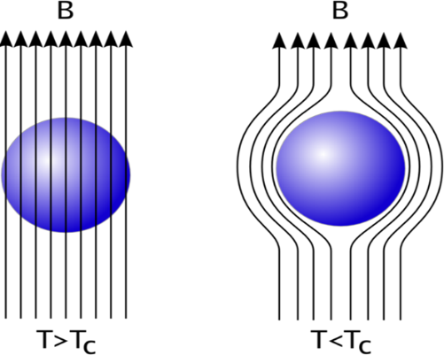
Вредностите за Tc, Hc и Jc се даваат во табели за една величина под услов другите 2 да се мали, или пак на дијаграм се дава областа на суперпроводна состојба.
а) б)
Сл.2 однесување на проводник во магнетно поле кога не е (а) и кога е суперпроводник(б)
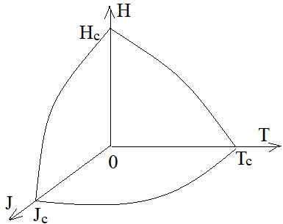
Сл.3 Област на суперпроводност
---------------------------------------------------------------------------------------------------------------------
ПРИМЕНА НА СУПЕРПРОВОДНИТЕ МАТЕРИЈАЛИ
- Најпозната е примената на Џозевсоновите споеви (сендвич структура од 2 суперпроводника и несуперпроводен слој од 10nm, суперпроводната струја опстанува во таа структура)

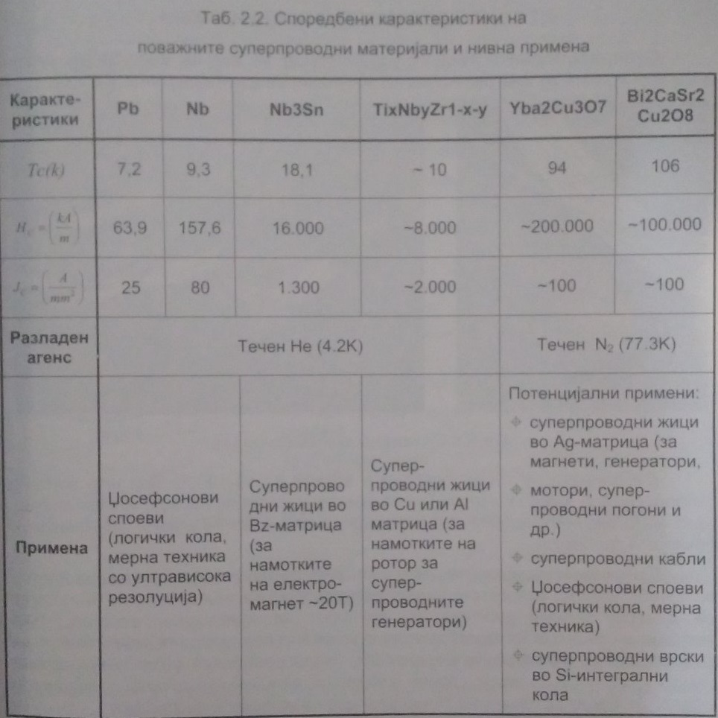
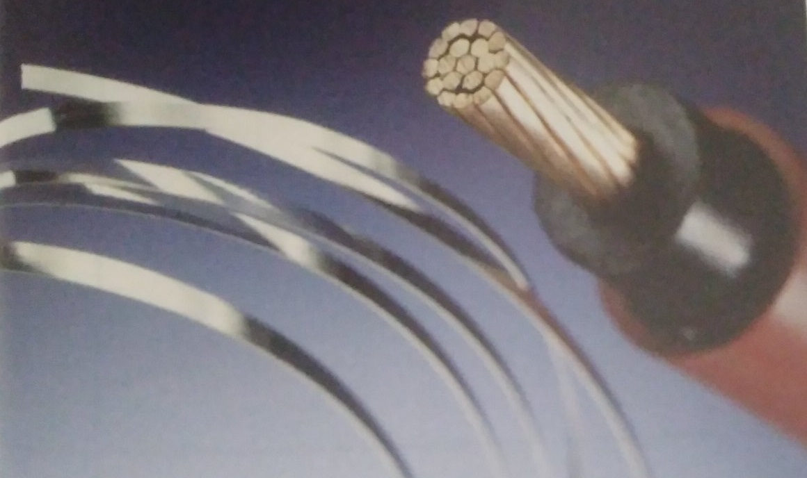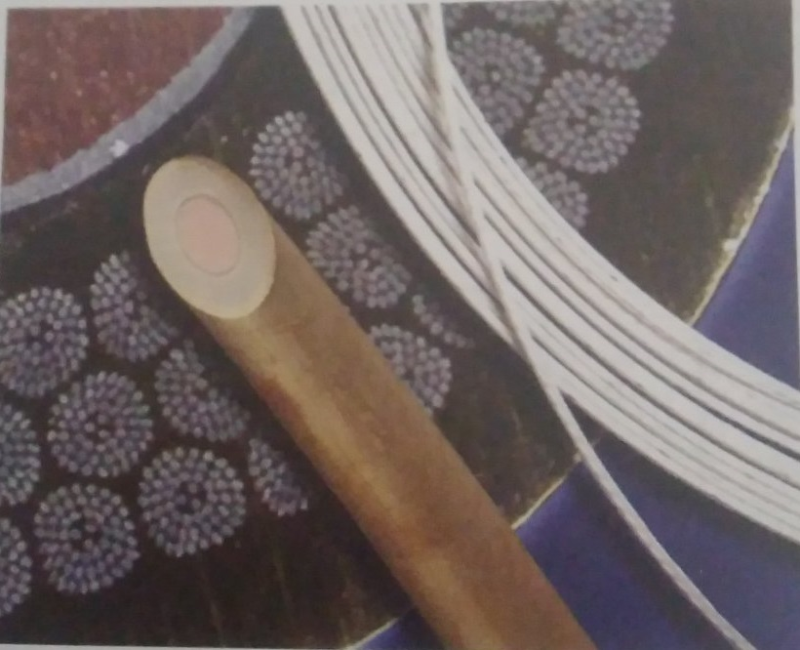
Суперпроводни жици и кабли
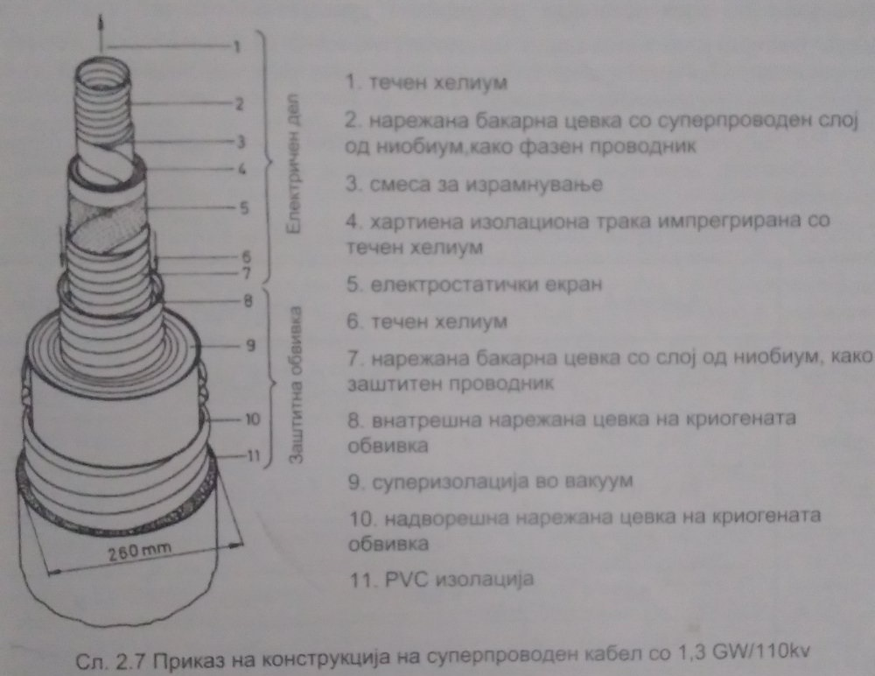
*Изгледајте го видеото за примена на суперпроводните метеријали!
https://youtu.be/DZfIZCdlZkk
Задача за дома:
Истражете за примената на суперпровоните материјали!
*Потсете се на примерите од досега приложените материјали за примена на суперпроводноста ( од видеата)
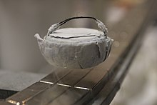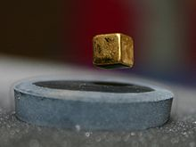
Магнет кој левитира над суперпроводник(Мајснеров ефект; дијамагнетизам) ...искористено кај супербрзите возови!
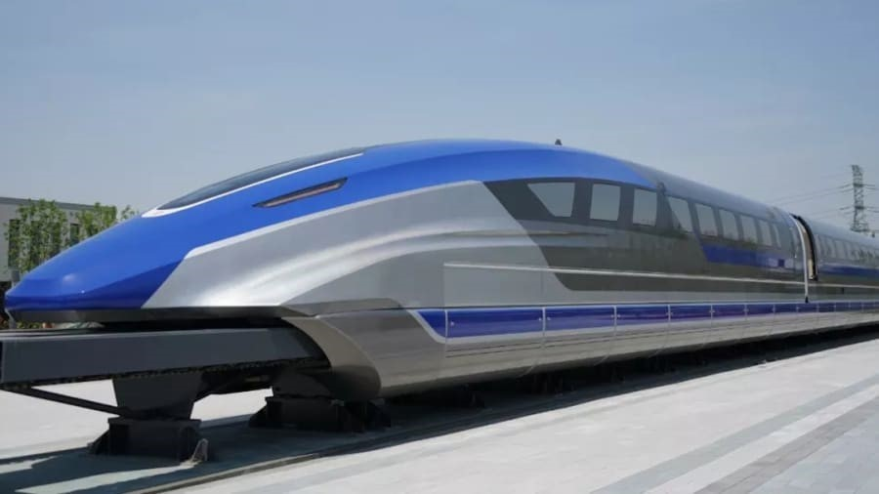
Маглеев воз( со примена на: магнетна левитација- дијамагнетизам и суперпроводност за создавање на јако магнетно поле, при течење на големи струи низ него)...Кина, Јапопонија....најбрзи на светот...600 km/h
https://youtu.be/g9Ndnemexi8
https://youtu.be/_5FARo__YOs
https://youtu.be/8ixOzpLNlMY
https://youtu.be/u36QpPvEh2c

